1. Vakcinos nuo Neisseria meningitidis kompozicija, apimanti:
a) pirmąjį MenA kapsulinio polisacharido ir nešiklio baltymo konjugatą;
b) antrąjį MenC kapsulinio polisacharido ir nešiklio baltymo konjugatą;
c) trečiąjį MenW-135 kapsulinio polisacharido ir nešiklio baltymo konjugatą; ir
d) ketvirtąjį MenY kapsulinio polisacharido ir nešiklio baltymo konjugatą; kur:
(i) antrasis konjugatas yra populiacija, apimanti iš abiejų galų konjuguotus polisacharidus ir iš vieno galo konjuguotus polisacharidus, ir antrojo konjugato polisacharidų O-acetilinimo lygis yra nuo 0,3 µmol/mg polisacharido iki 1,6 µmol/mg polisacharido, ir kur iš vieno galo konjuguoti polisacharidai turi galinį nesujungtą sacharidą;
(ii) MenA kapsulinis polisacharidas yra prijungtas prie nešiklio baltymo per jungtį, apimančią karbamatą, tarpiklį ir amidą, kur tarpiklis yra tarp karbamato ir amido bei apima 2–10 tiesinių anglies atomų, o pirmojo konjugato polisacharido ir nešiklio baltymo masės santykis yra nuo 0,3 iki 1,5;
(iii) MenC, MenW-135 ir MenY kapsuliniai polisacharidai yra prijungti prie nešiklio baltymo per antrinį aminą ir bent vieno iš konjugatų vidutinis molekulinis svoris svyruoja nuo 300 kDa iki 1 500 kDa;
(iv) nešiklio baltymas yra stabligės toksoidas ir
kompozicija apima mažiau nei 20 % laisvojo sacharido masės, palyginti su visu polisacharidu.

2. Vakcinos nuo Neisseria meningitidis kompozicija pagal 1 punktą, kur pirmasis, antrasis, trečiasis ir (arba) ketvirtasis konjugatai yra populiacija, apimanti molekules, kurių molekulinis svoris svyruoja nuo 700 kDa iki 1 400 kDa arba nuo 800 kDa iki 1 300 kDa.

3. Vakcinos nuo Neisseria meningitidis kompozicija, apimanti MenC kapsulinio polisacharido ir nešiklio baltymo konjugatą, kur konjugatas yra populiacija, apimanti iš abiejų galų konjuguotus polisacharidus ir iš vieno galo konjuguotus polisacharidus, kurių vieni ir kiti yra prijungti prie nešiklio baltymo per antrinį aminą, o MenC kapsulinio polisacharido ir nešiklio baltymo konjugato polisacharidų O-acetilinimo lygis svyruoja nuo 0,3 µmol/mg polisacharido iki 1,6 µmol/mg polisacharido, kur nešiklio baltymas yra stabligės toksoidas.

4. Vakcinos nuo Neisseria meningitidis kompozicija pagal 3 punktą, kur MenC kapsulinio polisacharido ir nešiklio baltymo konjugatas:
(a) pasižymi vidutiniu molekuliniu svoriu, kuris svyruoja nuo 300 kDa iki 1 500 kDa; arba
(b) yra populiacija, apimanti molekules, kurių molekulinis svoris svyruoja nuo 700 kDa iki 1 400 kDa arba nuo 800 kDa iki 1 300 kDa.

5. Vakcinos nuo Neisseria meningitidis kompozicija pagal bet kurį iš 1–4 punktų, kur vakcinos nuo Neisseria meningitidis kompozicijoje nėra adjuvantų ir (arba) apima acetato buferinį tirpalą, kurio pH vertė nuo 5,5 iki 6,5.

6. Vakcinos nuo Neisseria meningitidis kompozicija pagal bet kurį iš 1–5 punktų, kur MenC kapsulinio polisacharido O-acetilinimo laipsnis svyruoja nuo 0,6 iki 1,5 µmol/mg polisacharido arba nuo 0,8 iki 1,4 µmol/mg polisacharido.

7. Vakcinos nuo Neisseria meningitidis kompoicija pagal bet kurį iš 1–6 punktų, kur konjugatas, apimantis MenC kapsulinį polisacharidą, apima vieną ar daugiau modifikacijų, atrinktų iš (i) pirminio hidroksilo 7 padėtyje, (ii) (2-hidroksi)etoksi redukuojančiame gale ir (iii) junginys su nešiklio baltymu, kur modifikacijos yra ne mažiau kaip 25 nmol/mg polisacharido.

8. Vakcinos nuo Neisseria meningitidis kompozicija pagal bet kurį iš 1–7 punktų, kur MenC kapsulinis polisacharido dydis yra sumažintas 3–8 kartus, palyginti su natyviu MenC polisacharidu.

9. Vakcinos nuo Neisseria meningitidis kompozicija pagal 1, 2 ir 5–8 punktus, kur:
(i) pirmojo konjugato MenA kapsulinio polisacharido ir nešiklio baltymo masės santykis yra nuo 0,5 iki 1,5 arba nuo 0,7 iki 1,4;
(ii) antrojo konjugato MenC kapsulinio polisacharido ir nešiklio baltymo masės santykis yra nuo 0,3 iki 1,1;
(iii) trečiojo konjugato MenY kapsulinio polisacharido ir nešiklio baltymo masės santykis yra nuo 0,3 iki 1,1; ir (arba)
(iv) ketvirtojo konjugato MenW-135 kapsulinio polisacharido ir nešiklio baltymo masės santykis yra nuo 0,3 iki 1,3.

10. Vakcinos nuo Neisseria meningitidis kompozicija pagal 3 arba 4 punktą, dar apimanti MenA kapsulinio polisacharido ir nešiklio baltymo konjugatą, kuriame polisacharido ir nešiklio baltymo masės santykis yra nuo 0,5 iki 1,5; MenW-135 kapsulinio polisacharido ir nešiklio baltymo konjugatą, kuriame polisacharido ir nešiklio baltymo masės santykis yra nuo 0,3 iki 1,3; ir MenY kapsulinio polisacharido ir nešiklio baltymo konjugatą, kuriame polisacharido ir nešiklio baltymo masės santykis yra nuo 0,5 iki 1,3.

11. Vakcinos nuo Neisseria meningitidis kompozicija pagal 10 punktą, kur:
(i) MenA kapsulinis polisacharidas yra prijungtas prie nešiklio baltymo per jungtuką, apimantį karbamatą, tarpiklį ir amidą, kur tarpiklis yra tarp karbamato ir amido bei apima 2–10 linijinių anglies atomų, o konjugato MenA kapsulinio polisacharido ir nešiklio baltymo masės santykis yra nuo 0,3 iki 1,5;
(ii) MenW-135 ir MenY kapsuliniai polisacharidai yra prijungti prie nešiklio baltymo per antrinį aminą, o konjugatų vidutinis molekulinis svoris svyruoja nuo 300 kDa iki 1 500 kDa;
(iii) kompozicija apima mažiau nei 20 % laisvojo sacharido masės, palyginti su visu polisacharidu.

12. Vakcinos nuo Neisseria meningitidis kompozicija pagal bet kurį iš 1, 2, 5–11 punktų, kur MenA kapsulinis polisacharidas yra prijungtas prie nešiklio baltymo jungtuką, kurio formulė (I):
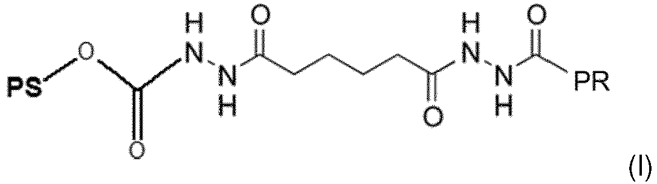
kur PS žymi prijungimą prie polisacharido, o PR žymi prijungimą prie nešiklio baltymo.

13. Vakcinos nuo Neisseria meningitidis kompozicija pagal 1 punktą, kur:
a) MenA kapsulinis polisacharidas yra prijungtas prie stabligės toksoido nešiklio baltymo per jungtuką, kurio formulė (I):
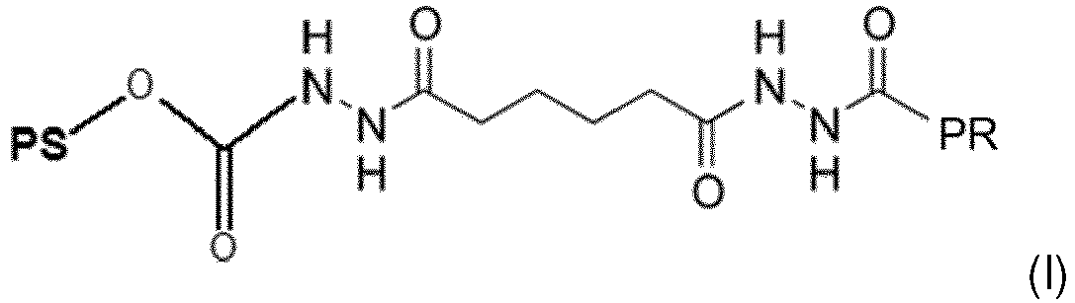
kur PS žymi prijungimą prie polisacharido, o PR žymi prijungimą prie nešiklio baltymo, ir kur MenA kapsulinio polisacharido ir stabligės toksoido nešiklio baltymo masės santykis yra nuo 0,5 iki 1,5; ir (arba)
b) MenC kapsulinis polisacharidas yra prijungtas prie stbaligės toksoido nešiklio baltymo per antrinį aminą, kur antrasis konjugatas yra populiacija, apimanti iš dviejų galų konjuguotus polisacharidus ir iš vieno galo konjuguotus polisacharidus, kur polisacharidų O-acetilinimo lygis yra nuo 0,3 µmol/mg polisacharido iki 1,6 µmol/mg polisacharido, kur antrojo konjugato vidutinis molekulinis svoris svyruoja nuo 300 kDa iki 1 500 kDa, kur MenC kapsulinio polisacharido dydis yra sumažintas 3–8 kartus, palyginti su natyviu MenC polisacharidu, ir kur MenC kapsulinio polisacharido ir stabligės toksoido nešiklio baltymo masės santykis yra nuo 0,3 iki 1,1; ir (arba)
c) MenW-135 kapsulinis polisacharidas yra prijungtas prie stabligės toksoido nešiklio baltymo per antrinį aminą ir kur MenW-135 kapsulinio polisacharido ir stabligės toksoido nešiklio baltymo masės santykis yra nuo 0,3 iki 1,3; ir (arba)
d) MenY kapsulinis polisacharidas yra prijungtas prie stabligės toksoido nešiklio baltymo per antrinį aminą ir kur MenY kapsulinio polisacharido ir stabligės toksoido nešiklio baltymo masės santykis yra nuo 0,5 iki 1,3; ir
kompozicija apima mažiau nei 20 % laisvojo sacharido masės, palyginti su visu polisacharidu.

14. Vakcinos nuo Neisseria meningitidis kompozicija pagal bet kurį iš 1–13 punktų, skirta naudoti taikant subjekto vakcinavimo nuo Neisseria meningitidis metodą,
kur vakcina, pageidautina, suleidžiama į raumenį, ir (arba)
kur subjekto amžius, pageidautina, yra nuo 6 savaičių iki 3 metų arba 50 metų ar vyresnis.

